國立中興大學附屬高級中學111學年度第2學期期末考高二數學A 第1頁/共3頁
班級：二年 班 座號： 姓名： 命題：邱繼輝 審題：許竣堡
選擇（填）題（占100分）

- 單一選擇題（每題6分，共24 分）(第1題至第4題﹐每題有5個選項﹐其中只有一個是正確或最適當的選項﹒各題答對者﹐得6分﹔答錯﹑未作答或畫記多於一個選項者﹐該題以零分計算)

1. 設為實數使得三元一次方程組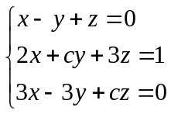無解。試選出之值。
(1)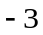 (2)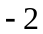 (3) (4) (5)

2. 考慮矩陣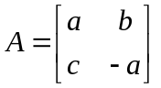，其中、、為實數且行列式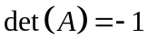。試問行列式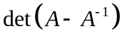之值為下列哪一個選項？
(1) (2) (3) (4) 3 (5) 4。

3. 已知、、皆為二階方陣，為二階零矩陣，為二階單位方陣，下列敘述何者正確？
(1)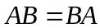 (2)若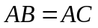且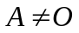，則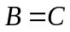
(3)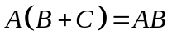，則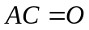 (4)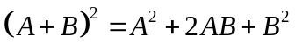
(5)若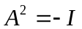，則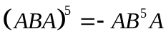。

4. 在坐標平面上，將點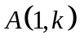先水平推移坐標的倍，再以原點為中心，沿著軸方向伸縮倍，沿著軸方向伸縮倍，得點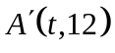，試求值為何？
(1)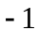 (2) (3) (4) (5)。

二、多重選題(每題8分，共40分)
說明：第5題至第9題，每題有5個選項，其中至少有一個是正確的選項，請將正確選項畫記在答案卡之「選擇（填）題答案區」。各題之選項獨立判定，所有選項均答對者，得8分；答錯1個選項者，得4.8分；答錯2個選項者，得1.6分；答錯多於2個選項或所有選項均未作答者，該題以零分計算。
5. 設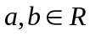﹐下列有關線性方程組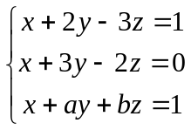的敘述哪些是正確的﹖
(1)若此線性方程組有解﹐則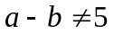
(2)存在不只一組數對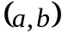使得此線性方程組有無限多解
(3)存在不只一組數對使得此線性方程組無解
(4)若此線性方程組有無限多解﹐則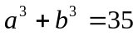
(5)若此線性方程組有無限多解﹐則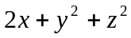的最小值為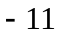﹒

國立中興大學附屬高級中學111學年度第2學期期末考高二數學A 第2頁/共3頁
班級：二年 班 座號： 姓名： 命題：邱繼輝 審題：許竣堡

6. 二階方陣A滿足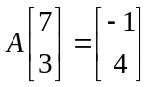，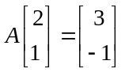，下列哪些選項正確﹖
(1)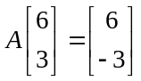
(2)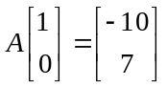
(3)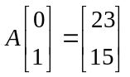
(4)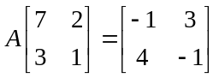
(5)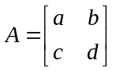時，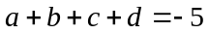。

7. 兩二階方陣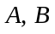，表示平面上對直線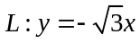的鏡射變換，且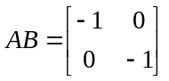。下列哪些選項正確﹖
(1)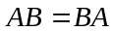
(2)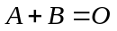
(3) 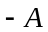是的反方陣
(4)方陣所表示的平面變換將點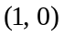對應到點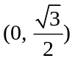
(5)方陣所表示的平面變換為對直線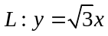的鏡射。

8. 設二階實係數方陣代表坐標平面的一個鏡射變換且滿足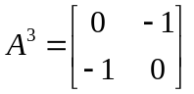；另設二階實係數方陣代表坐標平面的
一個（以原點為中心的）旋轉變換且滿足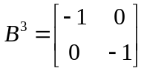，試選出正確的選項。
(1)只有一種可能
(2)只有一種可能
(3)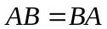
(4)二階方陣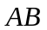代表坐標平面的一個旋轉變換
(5)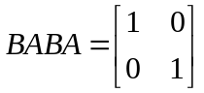

9. 已知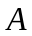、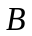是兩個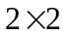的轉移矩陣，試問下列矩陣哪些是轉移矩陣？
(1) 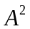
(2) 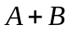
(3) 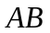
(4) 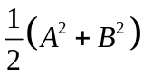
(5) 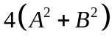

國立中興大學附屬高級中學111學年度第2學期期末考高二數學A 第3頁/共3頁
班級：二年 班 座號： 姓名： 命題：邱繼輝 審題：許竣堡

三、選填題（每題6分，共36分）
說明：1. A至F題，將答案畫記在答案卡之「選擇（填）題答案區」所標示的列號（10–25）。
2.每題完全答對給6分，答錯不倒扣，未完全答對不給分。

- 已知矩陣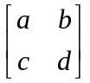的反方陣為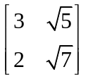﹐求聯立方程式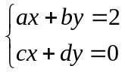之解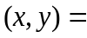

- 已知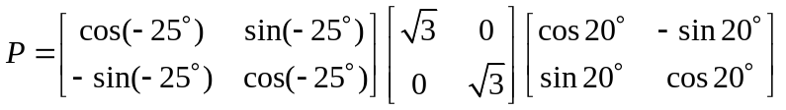﹐且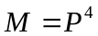﹐的三頂點坐標為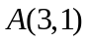，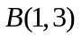，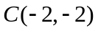﹐則經二階方陣線性變換後的面積為。

C. 矩陣 A 滿足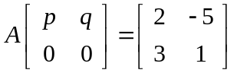﹐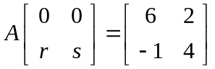﹐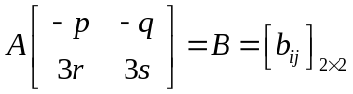﹐則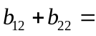。

D. 化學實驗課時，老師要同學做稀釋的實驗。有甲、乙兩支大瓶子，開始時兩瓶分別裝有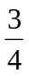公升和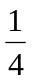公升的溶液，依照下列的規則操作每一輪的動作：
先將甲瓶的溶液倒出一半到乙瓶，再將乙瓶的溶液倒出一半到甲瓶。
則第二輪之後，乙瓶中的溶液有公升。（以最簡分數表示）

E. 已知、為實數，且方程組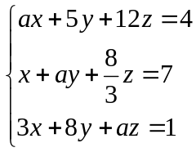恰有一組解，又此方程組經過一系列的高斯消去法運算後，原來的增廣矩陣可化為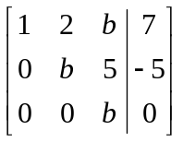，則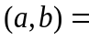。（化為最簡分數）

F. 設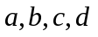為實數，已知矩陣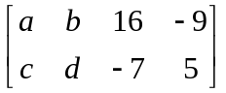經過列運算後得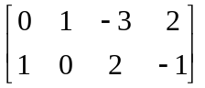，則的值為。

解答
第壹部分、選擇題
一、單選題（占24分）1.(2) 2.(1) 3.(3) 4.(4)
二、多選題（占40分） 5. (3)(5) 6. (2)(4) 7.(1)(2)(3) 8.(1)(5) 9.(1)(3)(4)
第貳部分、選填題（占36分）
A.(6,4) B. 648 C. 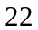 D.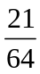 E. 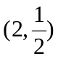 F.

